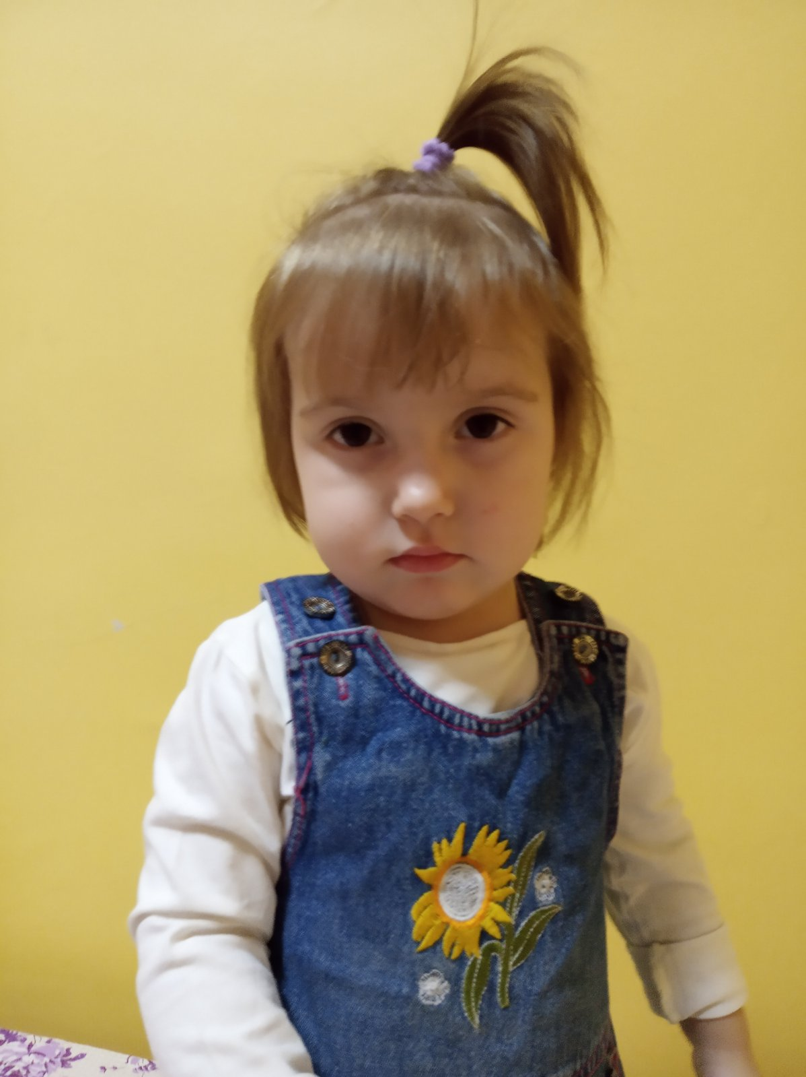
Людмила, 2017 г.р.
Очень милая, застенчивая девочка. Спокойная, дружелюбная, любит играть в куклы и слушать сказки. Радуется любому общению, отзывчива на ласку и доброе, внимательное отношение к ней. Достаточно активна, любит подвижные игры. Любознательна, все новое и интересное привлекает внимание девочки. Развитие девочки соответствует норме.
У Людмилы есть старшие сестры: София, 2015г.р. и Людмила, 2007 г.р.
Возможная форма устройства: опека, приемная семья

